1800
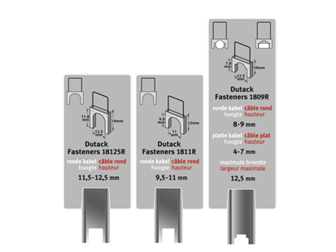
Geschikt voor gebruik in:
DutackPro handtacker 669
Artikelnummer | lengte | kabeldiameter | materiaal | inhoud | voordeelverpakking
5011004 | 10 mm | ronde kabel 8-9mm, platte kabel 4-7 mm | verzinkt | 200 | 6
5011005 | 12 mm | 9,5 - 11 | verzinkt | 200 | 6
5011006 | 14 mm | 11,5 - 12,5 mm | verzinkt | 200 | 6

